UNIVERSITÀ DEGLI STUDI Dl PALERMO
SCUOLA POLITECNICA

PRESIDENZA

SEGRETERIA ORGA NIZZATIVA
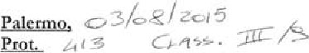
OGGETTO: PROCEDURE ESAMI |  | LAUREA SESSIONE AUTUNNALE
2014/15.

SCADENZE PER 1 CDS DELLA SCUOLA POLITECNICA
data ultima per l'inserimento del pdf nel portale per gli studenti per 25/09/2015; data ultima per la validazione parte dei Relatori 28/09/2015; completamento degli esami di profitto per gli allievi laureandi 25/09/2015;
Fabri
Presidente
Politecnica
pec 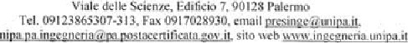
Edificio

